kt노동조합과 회사는 코로나19 확진자가 지속 발생됨에 따라 정부 방역수칙에 적극 동참하고자 2021년도 춘계 체육행사를 다음과 같이 잠정 연기합니다.

□ 추진배경
○ 전국 코로나19 확진자 지속 발생에 따른 정부
방역 수칙 준수 적극 동참
※최근 400명 이상의 확진자 지속 발생 중이며,
현행 사회적 거리 두기 2주간 연장
○ 단체 행사 시행 시 우려되는 감염병의 확산
위험 및 부정적 인식 차단

□ 추진방안
○ 춘계 체육행사 잠정 연기 : 2021년 상반기 중
*4월 미시행
○ 코로나19 안정 시점에 노사협의로 시행 시기
결정
※ 상반기 중 시행이 어렵다고 판단되는 경우 추가
노사합의로 시행방안 결정

양대노총 및 노동‧시민사회단체(최저임금연대)는 3월 31일(수) 오전, 청와대 앞에서 기자회견을 열고, 저임금‧저소득 계층의 소득보장과 생활안정을 위한 최저임금 현실화를 강력 촉구했다.

최저임금연대는 기자회견에서 “최저임금인상이 소득 불균형 해소 및 저임금 노동자 비율을 낮추는 가장 확실한 수단임에도 불구하고, 사용자 단체는 여전히 기업의 경영상 어려움만을 주장하며 최저임금 동결과 삭감을 외치고 있다”고 비판했다.
특히 “문재인 정부는 소득주도성장의 최우선 과제로 최저임금 인상을 외쳤지만, 현실은 역대 최저수준의 최저임금 인상”이라며 “산입범위 확대 개악으로 인해 복잡한 임금구조로 노동현장의 혼란만 가중시키고, 최저임금 위반 사업장에 대한 관리 및 처벌의 의무도 다하지 않았다”고 꼬집었다.
한편 이날은 고용노동부 장관이 최저임금위원회에 2022년 적용 최저임금 심의를 요청하는 날이기도 하다.

2021년 춘계 체육행사 잠정 연기

[제14 - 52호]
2021년 3월 31일(수)
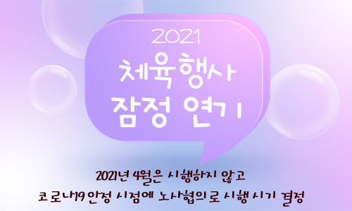
최저임금연대 기자회견 열고 최저임금인상 요구
